Міністерство освіти і науки України

Національний технічний університет України

«Київський політехнічний інститут імені Ігоря Сікорського"

Факультет інформатики та обчислювальної техніки

Кафедра автоматизованих систем обробки інформації і управління

Звіт з лабораторної роботи № 2 з дисципліни

«Основи програмування-1»

«Організація розгалужених процесів»

Варіант 1

Виконав студент ІП-02, Білолипецький Павло Андрійович (шифр, прізвище, ім'я, по батькові)

Перевірила ____________________________________ (прізвище, ім'я, по батькові)

Київ 2020

**Лабораторна робота 2**

**Організація розгалужених процесів**

**Мета** – придбати навички складання елементарних програм для обчислення виразів.

**Постановка задачі**

Перевести задане значення кута β із градусної міри в радіанну

**Код С++**

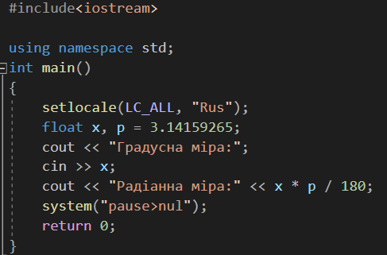

Результати С++



**Код Python**

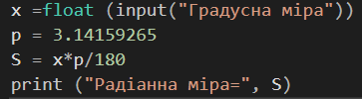

Результати Python



Висновок: Під час виконання лабораторної роботи були набуті навички складання елементарних програм для обчислення виразів на прикладі програми, що переводить значення градусної міри кута в радіанну.